Rozpočtové opatření

Organizace: 00477001 Obec Dvory nad Lužnicí

Číslo změny: 14 / 2019

Dne: 03.12.2019

Text rozpočtového opatření:
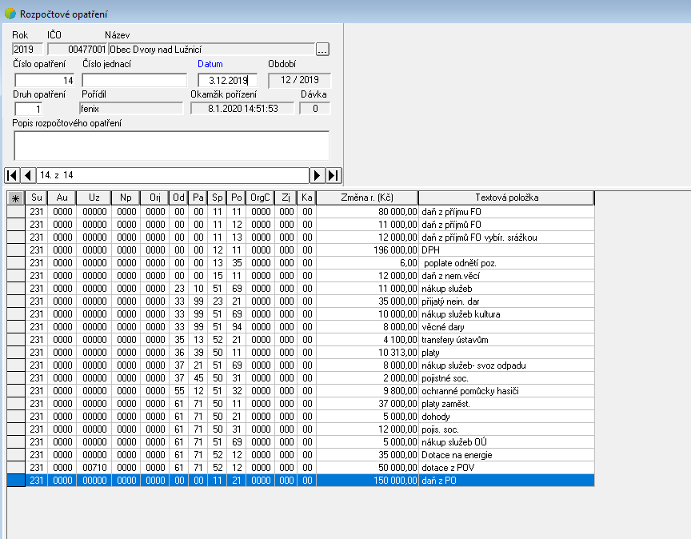

Zaúčtovat :

SU AU UZ NP ORJ OD PA SP PO ORGC ZJ KA Změna rozpočtu
231 0000 00000 0000 0000 00 00 11 11 0000 000 00 80 000,00

231 0000 00000 0000 0000 00 00 11 12 0000 000 00 11 000,00

231 0000 00000 0000 0000 00 00 11 13 0000 000 00 12 000,00

231 0000 00000 0000 0000 00 00 11 21 0000 000 00 150 000,00

231 0000 00000 0000 0000 00 00 12 11 0000 000 00 196 000,00

231 0000 00000 0000 0000 00 00 13 35 0000 000 00 6,00

231 0000 00000 0000 0000 00 00 15 11 0000 000 00 12 000,00

231 0000 00000 0000 0000 23 10 51 69 0000 000 00 11 000,00

231 0000 00000 0000 0000 33 99 23 21 0000 000 00 35 000,00

231 0000 00000 0000 0000 33 99 51 69 0000 000 00 10 000,00

231 0000 00000 0000 0000 33 99 51 94 0000 000 00 8 000,00

231 0000 00000 0000 0000 35 13 52 21 0000 000 00 4 100,00

231 0000 00000 0000 0000 36 39 50 11 0000 000 00 10 313,00

231 0000 00000 0000 0000 37 21 51 69 0000 000 00 8 000,00

231 0000 00000 0000 0000 37 45 50 31 0000 000 00 2 000,00

231 0000 00000 0000 0000 55 12 51 32 0000 000 00 9 800,00

231 0000 00000 0000 0000 61 71 50 11 0000 000 00 37 000,00

231 0000 00000 0000 0000 61 71 50 21 0000 000 00 5 000,00

231 0000 00000 0000 0000 61 71 50 31 0000 000 00 12 000,00

231 0000 00000 0000 0000 61 71 51 69 0000 000 00 5 000,00

231 0000 00000 0000 0000 61 71 52 12 0000 000 00 35 000,00

231 0000 00710 0000 0000 61 71 52 12 0000 000 00 50 000,00

Podpis :

